НОВАЯ ЗВЕЗДА

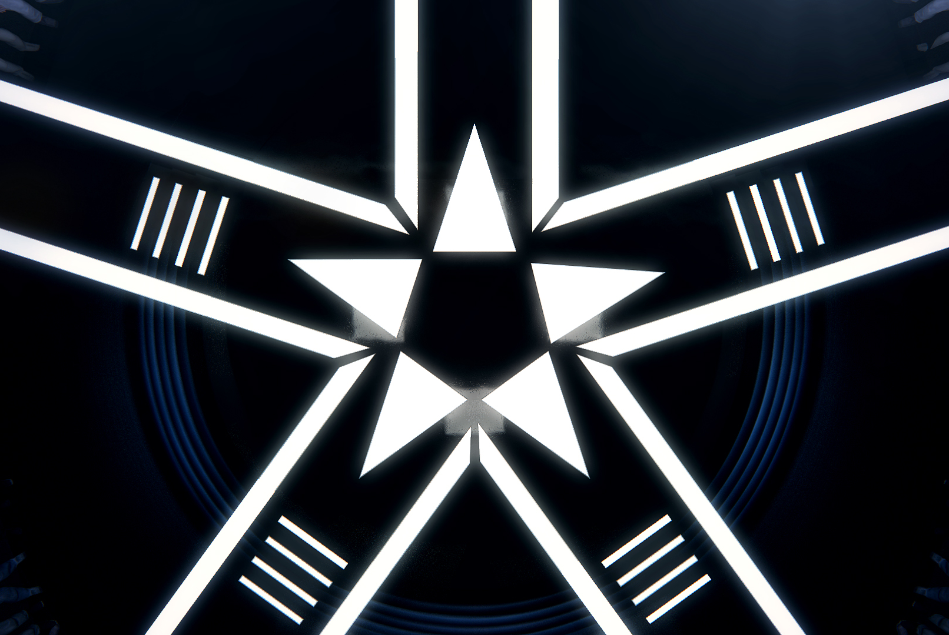
Всероссийский вокальный конкурс.

Структура и регламент проекта.

Первый сезон.

НОВАЯ ЗВЕЗДА
Всероссийский вокальный конкурс.
Хронометраж: 72-120 минут.
Периодичность: снимается и выходит сезонами, в каждом сезоне 15 выпусков.
Размещение: Вечерний прайм-тайм выходного дня.

Основа проекта:
Всероссийский конкурс исполнителей песни «Новая звезда» - это первое в истории музыкальное состязание, в котором принимают участие все 85 регионов России. 85 самых сильных исполнителей. 85 истинных талантов из разных частей страны. Они впервые соберутся на одной сцене и будут сражаться за свой родной край. Масштабное голосование телезрителей по всей Российской Федерациии и мнение знаменитых экспертов в области музыки определят сильнейших вокалистов. Победителем будет признан тот регион, чей исполнитель выйдет в финал и получит наибольшее количество голосов телезрителей.

Состав участников:
Каждый из 85 регионов России представлен в конкурсе одним юнитом. Это может быть не только вокалист или вокалистка, но и дуэт или вокально-инструментальная группа (не более 5 человек). Допускаются, как неизвестные широкой публике исполнители, так и уже состоявшиеся профессионалы. Главное, чтобы представители каждого региона были уроженцами этого района.

Судьи.
Постоянно участвующие, 5 человек - настоящие звезды музыкального небосклона, среднее и старшее поколения, разнохарактерные, но непременно заслуженные и вызывающие абсолютное доверие у зрителей.

Главный приз:
85 конкурсантов сражаются не только за честь и доблесть своего региона, но и за личный профессиональный рост и успех. Победитель сезона становится солистом новой алтернативной музыкальной студии при знаменитом на весь мир Академическом Ансамбле песни и пляски Российской Армии им. А.В. Александрова и получает премию Министерства Обороны на совершенствование своего таланта.

Принцип отбора исполнителей:
Каждый регион предлагает своих участников, после чего всех конкурсантов отбирают и утверждают организаторы “Новой звезды”.
Также организаторы конкурса утверждают репертуар исполняемых песен. Предварительный отбор осуществляется по подробным анкетам и демо-записям (русская и иностранная песни, записанные специально для телеканала “Звезда”). После того как участники проходят отбор организаторами конкурса, они предоставляют дополнительные материалы (фотоархив, музыкальное видео, концертные записи) для создания биографических профайлов о них.

Основные критерии отбора:
Сильные вокальные данные, артистичность, оригинальность. Возраст- старше 16 лет. Парни и девушки приблизительно в равной пропорции. Разные типажи, стилистика исполнения, тембры. Интересный с точки зрения драматургии “бэкграунд” каждого участника.
На согласование и утверждение принимаются песни длительностью не более 3-х минут.

Представление участников:
Задача всероссийского конкурса “Новая звезда” - не только продемонстрировать огромный творческий потенциал исполнителей из всех, даже самых отдаленных, регионов России, но и отразить красоту и самобытность каждой из 85 частичек нашей страны. Поэтому, в соответствие с концепцией конкурса, первое выступление каждого из участников сопровождается эффектной видео-открыткой о регионе, который он представляет. Это 85 презентационных роликов, длительностью 40 секунд, выполненных в единой стилистике, но отражающих особый характер каждого из регионов-участников.

Общая структура и основные состоявляющие конкурса:

Первый тур - 7 программ, оценка профессионального жюри, 85 юнитов/участников исполняют композиции, с которыми они приехали на конкурс.
Из первых 6 программ (по 12 выступлений в каждой) – проходят в следующий тур 7 юнитов/участников из программы, итого проходят 42 юнитов/участников.
Из 7-й программы (13 выступлений) - проходят в следующий тур 7 юнитов/участников .
Таким образом всего во второй тур проходят - 49 юнитов/участников.
Второй тур - 4 программы, оценка профессионального жюри + sms-голосование телезрителей, 49 юнитов/участников – исполняют композиции, выбранные из библиотеки организаторов конкурса.
Из 8, 9 и 10 программы (по 12 выступлений) - проходят в полуфинал 6 юнитов/участников из программы, итого проходят 18 юнитов/участников.
Из 11 программы (по 13 выступлений) - проходят в следующий тур 6 юнитов/участников.
Всего в полуфинал проходят - 24 юнитов/участников.
Полуфинал - 2 программы, оценка профессионального жюри + sms-голосование телезрителей, 24 юнитов/участников – исполнят композиции, которые им определили организаторы конкурса (Это 24 композиции, которые распределяются в каждой программе второго тура в присутствии юнитов/участников).
Из 12 и 13 программы (по 12 выступлений) - проходят в ФИНАЛ 12 юнитов/участников.
Финал - 1 программа, 12 юнитов/участников, жюри выбирает троих претендентов на победу В каждом полуфинале участники сами выбирают себе композицию из заранее подготовленной организаторами конкурса подборки. Какую именно решает жребий.
Гала-концерт – 1 программа, прямой эфир, открытая площадка, выступают все участники и звезды. Всю неделю, от финала до гала-концерта включительно, телезрители отдают свои sms-голоса за сильнейшего.
По итогам голосования в прямом эфире на гала-концерте объявляется победитель конкурса.
15 эпизодов - на протяжении 15 недель.
Хронометраж - 72 минуты, за исключением последнего выпуска, гала-концерта в прямом эфире продолжительностью 120 минут.

Система судейства:
В первом туре в процессе выступления исполнителей оценивают члены жюри.
Со второго тура конкурса и до финала (с 8 по 14 выпуски) к мнению жюри присоединяются телезрители. В конце каждого выпуска ведущий напоминает, что телезрителям дается 5 дней, чтобы с помощью смс-голосования заявить, кто из непризнанных жюри “кандидатов на вылет” (не попавших в число сильнейших) по общему зачету, им наиболее симпатичен и кого они готовы спасти. Таким образом определяется кто из участников выбывает из конкурса, а кто проходит в полуфинал.
Участников дошедших до финала оценивает жюри. Победитель объявляется по итогам sms-голосования на гала-концерте в 15 программе.

Система баллов в голосование:
Каждый из участников заведомо обладает 100 баллов. Это 100% успеха, с которыми он впервые выходит на сцену “Новой звезды”. Каждое выступление оценивается по системе “5 лучей”. Каждый луч эквивалентен 20 процентам-баллам. Когда кто-то из пяти судей голосует против - он лишает исполнителя 20 баллов (гаснет луч звезды), то есть 20% успеха.

(Например: Два члена жюри, посмотрев выступление, голосуют “против” - конкурсант теряет 2x20=40 баллов 100-40=60 баллов на его счету. Если против все 5 судей 100-(5x20)=0 - участник остается ни с чем).

Подобная схема добавляет напряжения, ведь конкурсант в любой момент может “сойти с дистанции”. Судейство происходит прямо у него на глазах и ситуация все время меняется. Отверженный всеми судьями - оказывается в “темноте” и без единого “балла-процента успеха”. Из каждой программы первого тура проходит дальше определенное количество участников , набравших наибольшее количество баллов.
Начиная со второго тура и в полуфинале, к профессиональной оценке исполнителей добавляются и зрительские симпатии, которые становятся надеждой участника, так как мнение телезрителей может не совпасть с мнением жюри. С помощью смс-голосования телезрители имеют право спасать исполнителей от выбывания из конкурса и возвращать им “баллы успеха”. В конце каждого эпизода-концерта ведущий объявляет о начале смс-голосования сроком 5 дней.
По результатам этого голосования выносится “приговор” - у кого больше всего баллов-шансов, кто остается еще бороться, а кто по итогам “турнирной таблицы” уходит навсегда, так как в полуфинале должно оказаться определенное число участников.
Результаты данного голосования будут оглашаться в каждой последующей программе. Участники последней программы второго тура, которые пройдут по результатам sms-голосования в полуфинал будут объявлены в первом полуфинале и соответственно будут участвовать (чтобы иметь возможность подготовиться) во втором полуфинале.
Вышедшие в финал 12 юнитов/участников, будут объявлены по итогам голосования телезрителей в последние недели перед финалом.

Голосование устроено так, чтобы оценка шла исключительно по критериям одаренности певца и была беспристрастной, поэтому телезрители лишены права голосовать за представителя своего федерального округа. При этом учет голосов ведется в процентном эквиваленте от общего числа проголосовавших в целом за всех участников. Проценты проголосовавших от каждого округа суммируются и переводятся для удобства и простоты восприятия зрителей в баллы.

Чтобы поддержать интерес зрителей и напоминать им о понравившихся конкурсантах “Новой звезды”, на протяжении недели в эфире телеканала “Звезда” и в других СМИ будут регулярно размешаться анонсы, “турнирная таблица” и мини-репортажи о ходе конкурса.

Изобразительное решение в голосование и оформление студии:
Визуально оценкой жюри являются гаснущие лучи , выполненные в декорации студии, как лучи Звезды, и сходящиеся в эпицентр, к выступающему участнику. Пять лучей - пять членов жюри. У каждого из судей “кнопка” с возможностью погасить свой луч.

Репертуар:
Хиты разных жанров и эпох.
Выбор жанра исполняемой песни в 1-м туре остаётся за исполнителем, но согласуется с организаторами конкурса.
Репертуар 2-го тура и полуфинала участники получают от организаторов конкурса.
Композиции, исполняемые в финале - сюрприз для конкурсантов. Все прошедшие в финал тянут жребий с названием песни, которую предстоит исполнить. Это может быть и абсолютно новое произведение, предоставленное известным композитором, либо неожиданная кавер версия старого хита.

Даты эфиров:
Предположительная дата эфира первого эпизода первого сезона - 30 января 2015 года. Предположительная дата финального гала-концерта 8-9 мая 2015года. 15 выпусков с “шагом” в семь дней.

